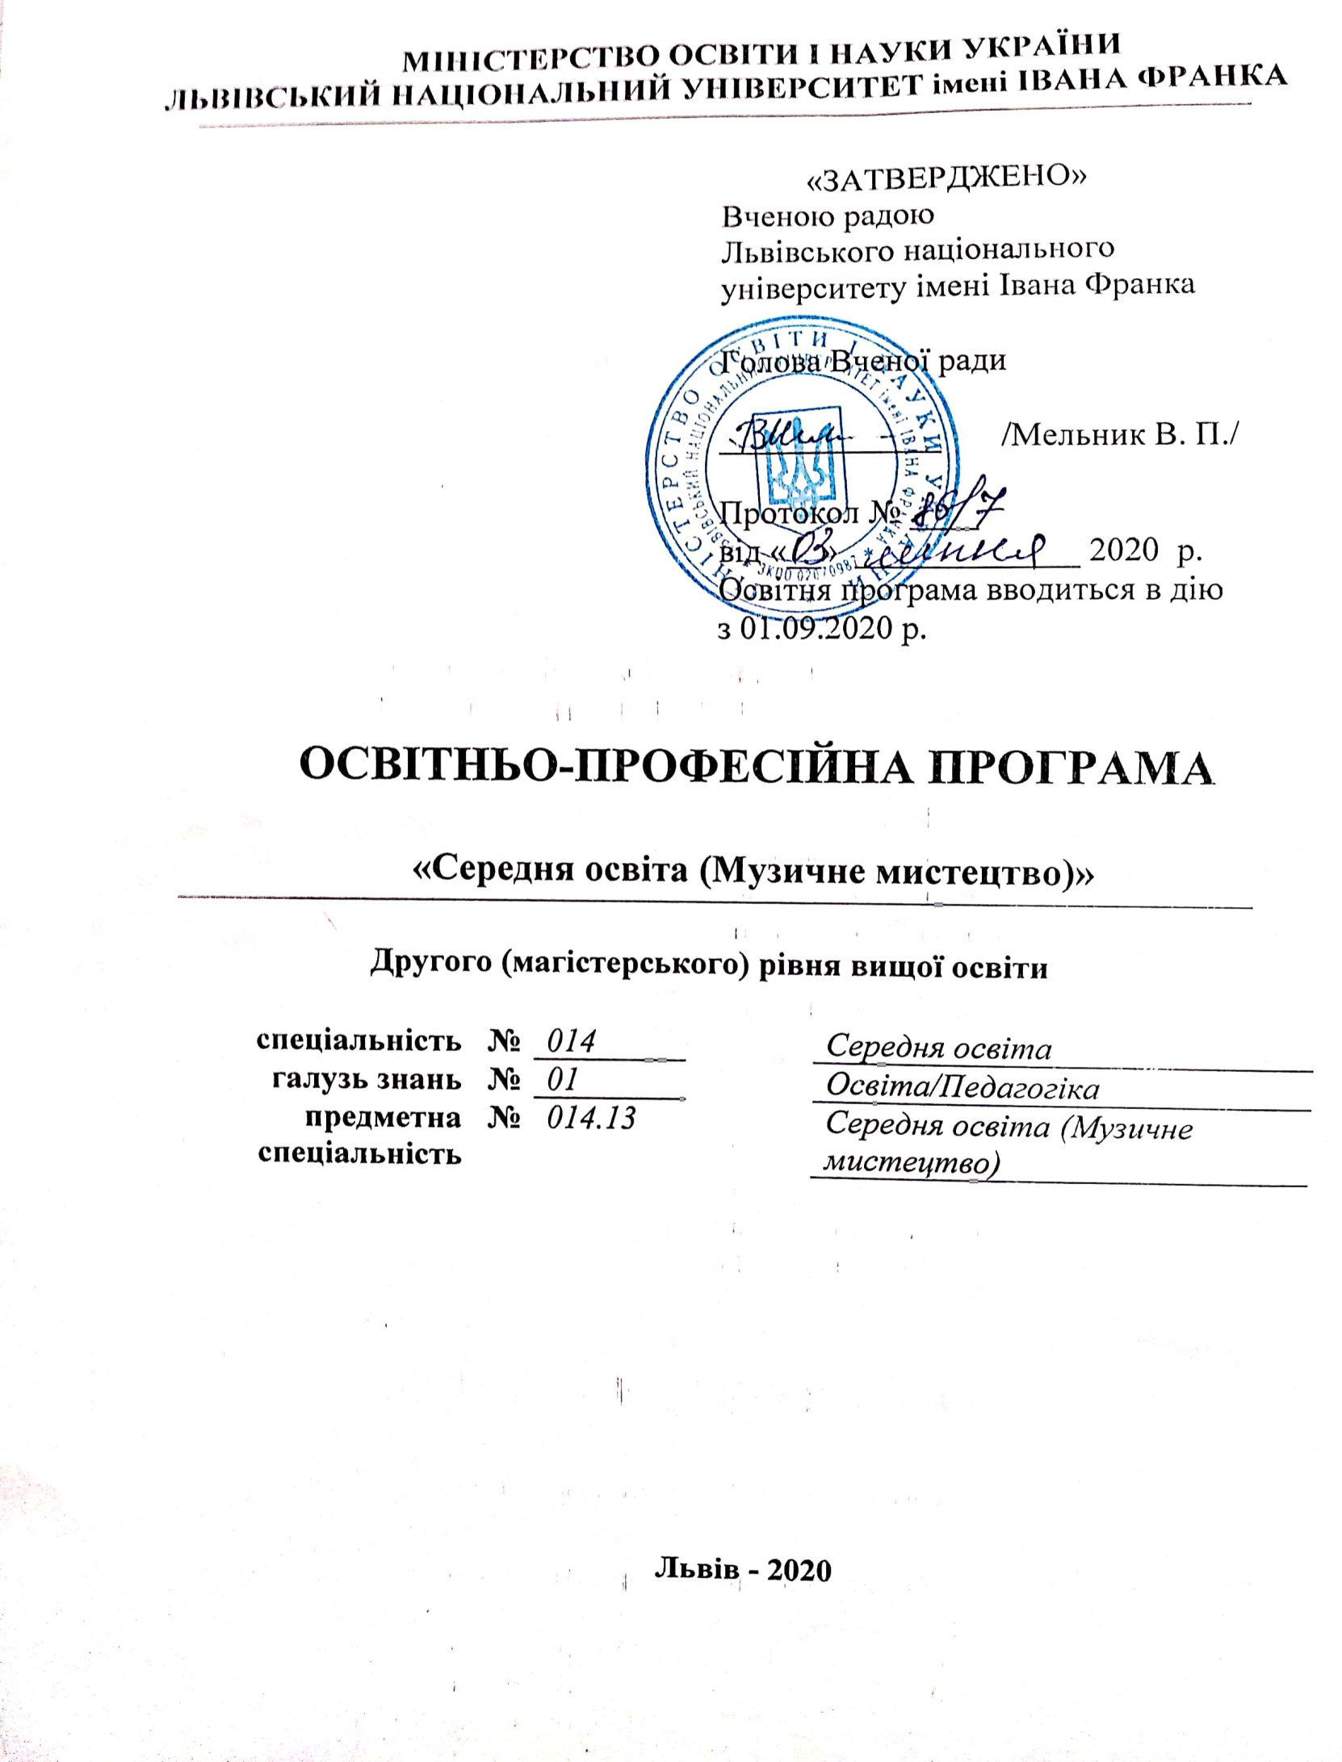

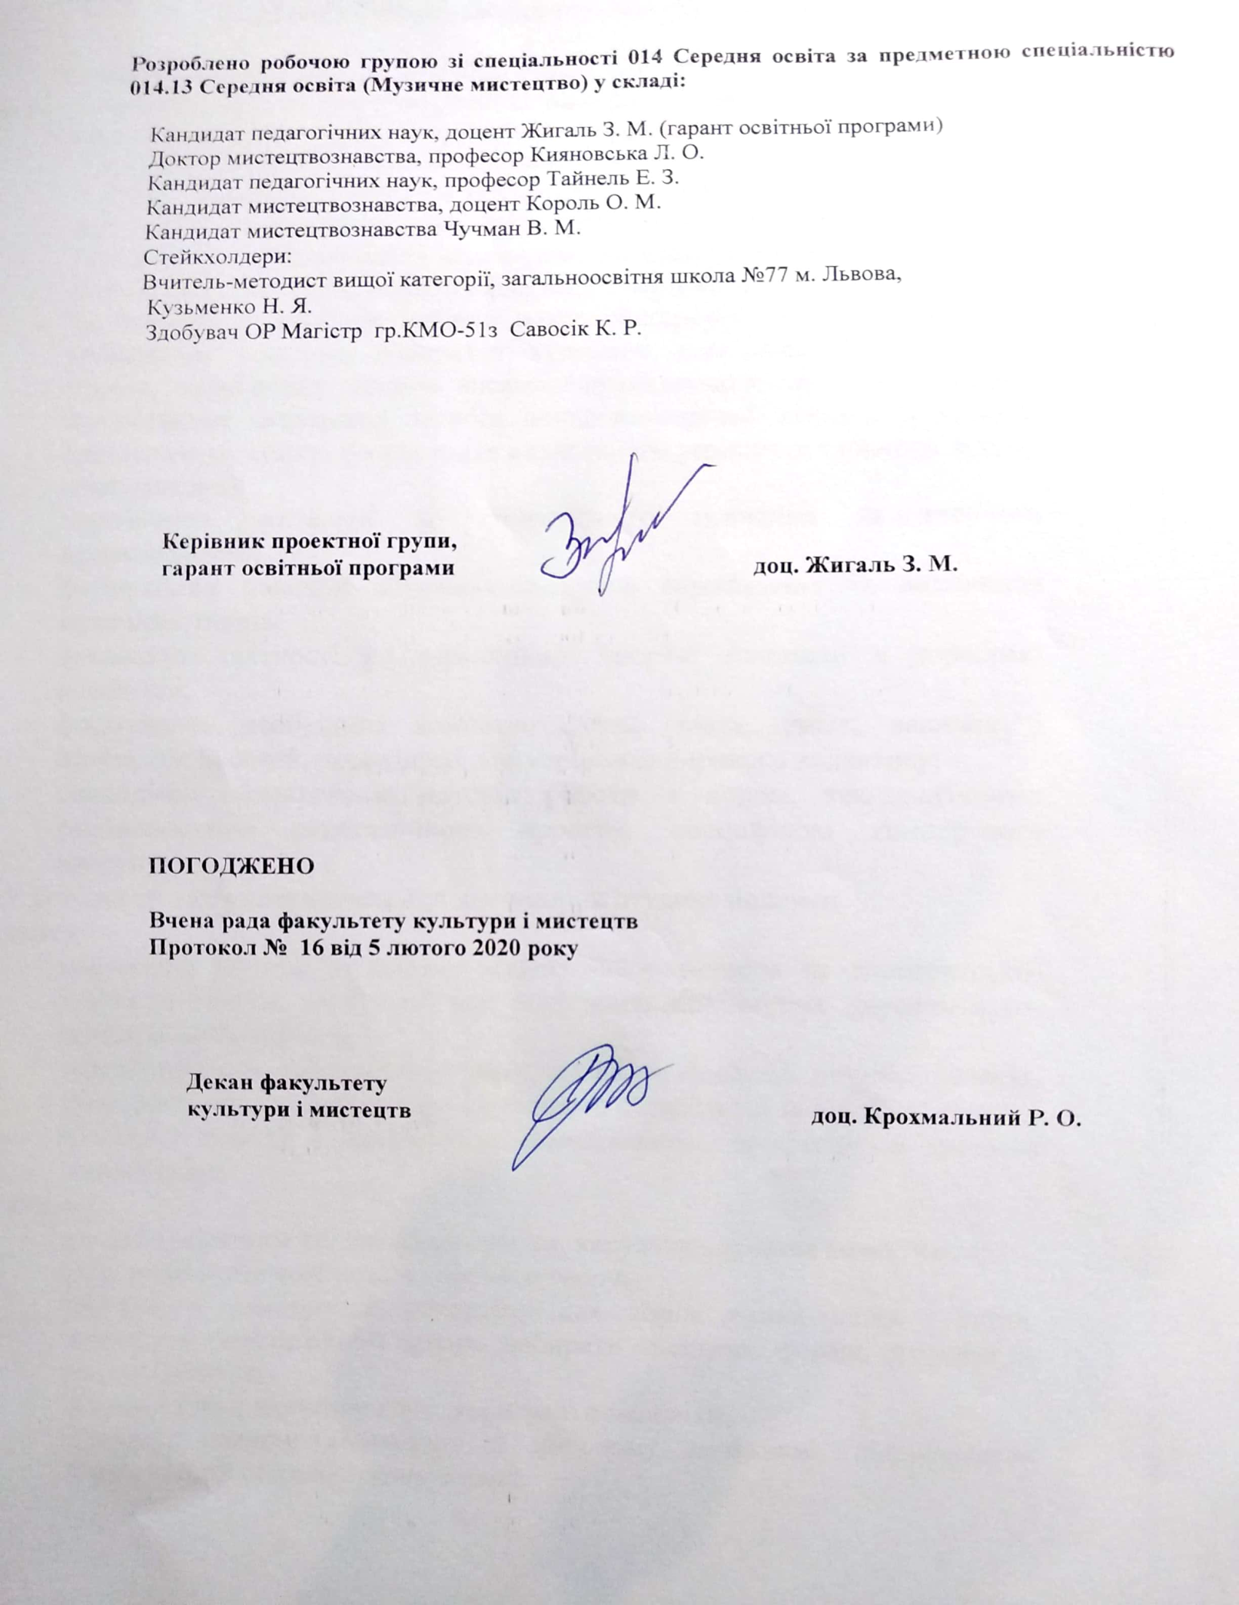
1. Профіль освітньої програми зі спеціальності 014 Середня освіта за предметною спеціальністю 014.13 Середня освіта(Музичне мистецтво).
І. Загальна інформація
Повна назва закладу вищої освіти та структурного підрозділу | Львівський національний університет  імені Івана Франка  факультет культури і мистецтв
Ступінь вищої освіти | Магістр
Кваліфікація | Магістр освіти. (Музичне мистецтво) Учитель музичного мистецтва
Офіційна назва освітньої програми | Освітньо-професійна програма «Середня освіта (Музичне мистецтво)» підготовки здобувачів вищої освіти другого (магістерського) рівня за предметною спеціальністю 014.13 Середня освіта (Музичне мистецтво)
Тип диплома та обсяг освітньої програми | Диплом магістра, одиничний, 90 кредитів, термін навчання 1 рік 4 місяці
Наявність акредитації | Сертифікат про акредитацію ОП № 0 відповідно до рішення АКУ протокол № 2 від 28.01.2020 року
Цикл/рівень | НРК України – 7 рівень  QF-EHEA – другий цикл  EQF LLL - Level 7
Передумова | Наявність здобутої вищої освіти ступеня бакалавра або спеціаліста
Мова викладання | Українська
Термін дії | До 01.2021 року
Інтернет-адреса постійного розміщення опису освітньої програми | http://kultart.lnu.edu.ua/academics/contests
2. Мета освітньої програми
Забезпечити підготовку магістрів в галузі 01 Освіта/Педагогіка, 014 Середня освіта (Музичне мистецтво), які мають зацікавлення до музично-педагогічної діяльності, використання інноваційних методів викладання.

3. Характеристика освітньої програми
Предметна область (галузь знань, спеціальність, спеціалізація (за наявності) | галузь знань 01 – Освіта/Педагогіка  спеціальність 014 – Середня освіта  предметна спеціальність: 014.13 Середня освіта (Музичне мистецтво)
Орієнтація освітньої програми | Освітньо-професійна програма
Основний фокус освітньої програми | Забезпечення загальної освіти в галузі музичного виховання, спираючись на сучасні наукові знання про особистість учнів, музично-педагогічні процеси, соціальні зміни, проблеми музичного розвитку в соціумі на регіональному, національному та глобальному рівнях.
Особливості програми | Виконання програми дає змогу студентові сформувати професійні компетентності вчителя закладу освіти, зорієнтованого на сучасні тенденції розвитку педагогіки, психології та загального музичного виховання. Оволодіти вміннями та навичками організації навчально-виховного процесу учнів на уроках музичного мистецтва, керування їхньою пізнавальною діяльністю через проходження педагогічної практики.
4. Придатність випускників до працевлаштування та подальшого навчання
Придатність до працевлаштування | Випускники другого (магістерського) рівня за спеціальністю 014.13 Середня освіта (музичне мистецтво) можуть працювати у навчальних ЗО у сфері музичної педагогіки.  1229.6 Завідувач студії  1229.6 Керівник студії, колективу (за видами мистецтва і народної творчості).  2320 Вчитель середнього навчально-виховного закладу  2359.2 Педагог-організатор  2455.2 Керівник (студії за видами мистецтва та художньої творчості, любительського об’єднання, клубу за інтересами, та ін.)  3476 Керівник аматорського колективу (за видами мистецтва)  2359.2 Методист позашкільного закладу  2359.2 Організатор позакласної та позашкільної роботи з дітьми  2453.2 Керівник оркестру (ансамблю) духових інструментів  2453.2 Керівник оркестру (ансамблю, фольклорного ансамблю) народних інструментів  2453.2 Керівник хору (фольклорного ансамблю)
Подальше навчання | Продовження освіти на третьому освітньо-науковому рівні вищої освіти з можливістю отримання наукового ступеня доктора філософії.
5. Викладання та оцінювання
Викладання та навчання | Студентоцентроване навчання, проблемно-орієнтоване викладання, електронне навчання в системі Moodle (https://www.lnu.edu.ua/academics/e-learning/) , самонавчання, навчання на основі проведення досліджень, педагогічної практики, лекції, семінари, практичні заняття (індивідуальні), самостійна робота, консультації з викладачами, підготовка магістерської роботи.
Оцінювання | Оцінювання навчальних досягнень студентів здійснюється за системою ECTS та національною шкалою оцінювання.  Поточний контроль - усне та письмове опитування, оцінка роботи в малих групах, тестування, захист індивідуальних завдань.  Підсумковий контроль – екзамени та заліки з урахуванням накопичених балів поточного контролю, контрольні виступи.  Державна атестація – підготовка та публічний захист (представлення) кваліфікаційної (магістерської) роботи та екзамен-концерт.  Атестація здійснюється у формі публічного захисту.
6. Програмні компетентності
Інтегральна компетентність | Здатність розв’язувати складні завдання та проблеми в галузі загальної музичної педагогіки, що передбачають проведення досліджень або запровадження інновацій та в деяких аспектах можуть характеризуватися невизначеністю умов і вимог щодо викладання музичного мистецтва в закладах освіти.
Загальні компетентності (ЗК) | - Здатність до абстрактного мислення, аналізу та синтезу.  - Знання та розуміння предметної області та розуміння професійної діяльності.  - Здатність вчитися і оволодівати сучасними знаннями та застосовувати їх у практичній діяльності.  - Здатність спілкуватися державною та іноземними мовами як усно, так і письмово.  - Здатність до пошуку, оброблення та аналізу інформації з різних джерел, зокрема завдяки використанню інформаційних і комунікаційних технологій.  - Вміння виявляти, ставити та вирішувати проблеми загального музичного виховання.  - Уміння аргументувати вибір шляхів вирішення завдань професійного характеру, критично оцінювати отримані результати та обґрунтовувати прийняті рішення.  - Здатність працювати як автономно, так і у команді.  - Здатність генерувати нові ідеї, виявляти ініціативу та педагогічну майстерність.  - Здатність до адаптації та дії в новій ситуації, зокрема в міжнародному контексті.  - Навички міжособистісної взаємодії, цінування та повага різноманітності та багатокультурності, здатність спілкуватися з представниками інших професійних груп різного рівня (з педагогами з інших галузей знань).
Фахові компетентності спеціальності (ФК) | - Знання та розуміння предметної області та професійної діяльності вчителя закладів освіти.  - Здатність оперувати концепціями, принципами та методами загальної музичної педагогіки.  - Здатність вдосконалювати професійні знання і вміння вчителя музичного мистецтва.  - Здатність здійснювати добір методів і засобів навчання музичного мистецтва, спрямованих на розвиток музичних здібностей здобувачів освіти.  - Здатність вивчати психологічні особливості засвоєння учнями музичних понять з метою прогнозування ефективності та корекції навчально-виховного процесу.  - Володіння іноземними мовами, з фахової тематики музичного мистецтва;  - Здатність дотримуватись принципу науковості при трансляції науково-бібліографічних знань у площину шкільного навчального предмету Музичне мистецтво.  - Здатність самовдосконалювати професійні знання і вміння вчителя музичного мистецтва.  - Здатність застосовувати кумулятивні звання науково-технологічні досягнення, інформаційні технології для осягнення сутності феномену музичного мистецтва.  - Здатність використовувати широкий спектр міждисциплінарних зв’язків для забезпечення освітнього процесу в закладах освіти.
7. Програмні результати навчання
ПРН1. Володіти сучасними теоретичними та практичними основами методології навчання у загальноосвітній школі;
ПРН2. Самостійно добирати освітні технології, методи, форми навчання;
ПРН3. Застосовувати сучасні технології навчання, транслюючи систему музично-педагогічних знань в площину навчального предмету Музичне мистецтво, враховуючи вікові та індивідуальні музичні особливості здобувачів освіти;
ПРН4. Керуватись основами професійної культури, готувати та редагувати професійні тексти державною мовою, використовувати іноземну;
ПРН5. Володіти психолого-педагогічними аспектами навчання і виховання дітей;
ПРН6. Орієнтуватися в процесах навчання, виховання на рівень розвитку особистості здобувачів освіти;
ПРН7. Реалізувати у взаємозв’язку освітню, виховну, розвивальну функцію навчально-виховного процесу, забезпечуючи його цілісність й системність;
ПРН8. Демонструвати знання та навички з ділових комунікацій у галузі освіти та педагогіки, а також ефективно спілкуватися на професійному та соціальному рівнях;
ПРН9. Демонструвати неординарні підходи у розв’язанні практичних завдань, уміння креативно мислити, проявляти гнучкість у прийнятті рішень на основі логічних аргументів та перевірених фактів в умовах обмеженого часу та ресурсів на засадах використання різних діагностичних методологій музичної педагогіки;
ПРН10. Систематизувати, синтезувати й упорядковувати отриману інформацію, ідентифікувати проблеми, формулювати висновки і розробляти рекомендації, використовуючи інноваційні підходи та технології, програмне забезпечення з метою розв’язання практичних завдань з урахуванням тенденцій розвитку музичного мистецтва та загальної музичної педагогіки;
ПРН11. Демонструвати здатність продукувати нові ідеї в галузі педагогіки і мистецтва, обирати відповідні напрями і методи для їх реалізації.
ПРН12. Аналізувати науково-методичні документи, оцінювати мистецько-педагогічну літературу, грамотно використовувати методологічні прийоми та довідкові матеріали, з метою формування пропозицій щодо впровадження новітніх процесів розвитку музичної педагогіки.
ПРН13. Володіти знаннями в галузі історії мистецтв та історії розвитку музичної педагогіки, використовувати їх з науковою та практичною метою.
ПРН14. Сприймати інформацію, творчо її переосмислювати та застосовувати в процесі педагогічної діяльності.
ПРН15. Висококваліфіковано володіти дисциплінами музичного мистецтва та вміти кваліфіковано розвивати музичні вміння і навички здобувачів освіти.
8. Ресурсне забезпечення реалізації програми
Кадрове забезпечення | 3 доктори наук, 9 кандидатів наук.
Матеріально-технічне забезпечення | концертний зал, репетиційний зал, кабінет музичних інструментів, класи, оснащені сучасною мультимедійною технікою, аудіо- та відеотехнікою, фонотекою.
Інформаційне та навчально-методичне забезпечення | Наукова бібліотека Львівського національного університету імені Івана Франка (https://lnulibrary.lviv.ua/). Електронне навчання в системі Moodle https://www.lnu.edu.ua/academics/e-learning/ Кабінет музичних інструментів, комп’ютерні класи.
9. Академічна мобільність
Національна кредитна мобільність | Відбувається згідно з Положенням про порядок реалізації права на академічну мобільність КМУ  № 579 «Про затвердження Положення про порядок реалізації права на академічну мобільність».
Міжнародна кредитна мобільність | Програма Erasmus+ передбачає навчальну кредитну мобільність студентів і викладачів за участю Львівського національного університету імені Івана Фрака та університетів Австрії, Болгарії, Хорватії, Чеської республіки, Естонії, Франції, Німеччини, Італії, Греції, Литви, Латвії, Нідерландів, Польщі, Португалії, Словенії, Іспанії, Туреччини тощо (понад 40 навчальних закладів) в межах підписаних угод.  Програма Fulbright (США) для навчання та проведення досліджень у провідних американських університетах.  https://international.lnu.edu.ua/outgoing-mobility/mobility-checklist/
Навчання іноземних здобувачів вищої освіти | Не передбачено
2. Перелік компонент освітньо-професійної програми та їх логічна послідовність

2.1. Перелік компонент ОП

Код н/д |  | Компоненти освітньої програми (навчальні дисципліни, курсові проекти, практики, кваліфікаційна робота | Кількість кредитів |  |  | Форма підсумкового  контролю
1 |  | 2 | 3 |  |  | 4
Обов’язкові компонети ОП
1.Нормативні навчальні дисципліни
1.1.Цикл загальної підготовки
ЗК1.1.01 |  | Філософія освіти | 3 |  |  | залік
ЗК1.1.02 |  | Методологія педагогічних досліджень | 3 |  |  | екзамен
ЗП1.1.03 |  | Основи наукового тексту | 3 |  |  | екзамен
ЗП1.3.04 |  | Іноземна мова за професійним спрямуванням | 3 |  |  | залік
1.2 Цикл професійної та практичної підготовки
ПП1.2.01 |  | Проблеми сучасної музичної педагогіки | 3 |  |  | екзамен
ПП1.2.02 |  | Психологія музичних здібностей школярів | 3 |  |  | залік
ПП1.2.03 |  | Музичний менеджмент в освіті | 3 |  |  | екзамен
ПП1.2.04 |  | Педагогічна (школи, ліцеї, гімназії та ін.) практика | 9 |  |  | диф. залік
ПП1.2.05 |  | Державний екзамен | 3 |  |  | екзамен
ПП1.2.06 |  | Магістерська робота | 9 |  |  | захист магістерської роботи
ПП1.2.07 |  | Методика викладання музичних дисциплін в закладах освіти | 9 |  |  | екзамени
ПП1.2.08 |  | Дисципліни музичного мистецтва (Інд.зан.)  А) хорове диригування;  Б) вокал;  В) фортепіано;  Г) акордеон,баян;  Д) бандура;  Е) струнні інструменти  Ж) духові інструменти; | 11 |  |  | екзамени
ПП1.2.09 |  | Магістерський семінар | 4 |  |  | заліки
Вибіркові навчальні дисципліни
2.1.1.Цикл загальної підготовки

ЗК2.1.1.01 | Дисципліна вільного вибору студента |  |  | 3 | залік
2.1.2. Дисципліни вільного вибору студента
ПП2.1.2.01 |  | 1.Цифрове мистецтво в музичній освіті  2.Історія музичної освіти і виховання | 3 |  |  | заліки
ПП2.1.2.02 |  | 1.Музично-педагогічне джерелознавство  2.Бібліографічні джерела у галузі гуманітарних наук | 5 |  |  | залік
ПП2.1.2.03 |  | 1.Сучасні моделі професійного розвитку педагога-музиканта  2.Теорія та методика пілготовки вчителя музичного мистецтва в Україні | 3 |  |  | залік
ПП2.1.2.04 |  | 1.Методика загальної освіти  2.Українська музично-педагогічна бібліографія | 3 |  |  | залік
ПП2.1.2.04 |  | 1.Музично-педагогічні краєзнавчі дослідження  2.Педагогічні системи українських композиторів модерністів | 5 |  |  | залік
 |  | Всього за час навчання | 90

2.2. Структурно-логічна схема ОП

Компоненти освітньої програми (навчальні дисципліни, курсові проекти, практики, кваліфікаційна робота | Кількість кредитів | Форма підсумкового  контролю
1-й семестр
Методологія педагогічних досліджень | 3 | екзамен
Іноземна мова за професійним спрямуванням | 3 | залік
Музичний менеджмент в освіті | 3 | екзамен
Методика викладання музичних дисциплін в закладах освіти | 4 | екзамен
Дисципліни музичного мистецтва (Інд.зан.)  А) хорове диригування;  Б) вокал;  В) фортепіано;  Г) акордеон,баян;  Д) бандура;  Е) струнні інструменти;  Ж) духові інструменти; | 4 | екзамен
1.Цифрове мистецтво в музичній освіті  2.Історія музичної освіти і виховання | 5 | залік
1.Основи музичного-педагогічного джерелознавства  2.Бібліографічні джерела у галузі гуманітарних наук | 5 | залік
1.Музично-педагогічні краєзнавчі дослідження  2.Педагогічні системи українських композиторів модерністів | 5 | залік
2-й семестр
Філософія освіти | 3 | залік
Основи наукового тексту | 3 | екзамен
Проблеми сучасної музичної педагогіки | 3 | екзамен
Психологія музичних здібностей школярів | 3 | залік
Методика викладання музичних дисциплін в закладах освіти | 5 | екзамен
Дисципліни музичного мистецтва (Інд.зан.)  А) хорове диригування;  Б) вокал;  В) фортепіано;  Г) акордеон,баян;  Д) бандура;  Е) струнні інструменти;  Ж) духові інструменти | 5
Магістерський семінар | 3 | залік
3-й семестр
Дисципліни музичного мистецтва (Інд.зан.)  А) хорове диригування;  Б) вокал;  В) фортепіано;  Г) акордеон,баян;  Д) бандура;  Е) струнні інструменти;  Ж) духові інструменти; | 2 | екзамен
Педагогічна (школи, ліцеї, гімназії та ін.) практика | 9 | диф. залік
Магістерський семінар | 1 | залік
1.Сучасні моделі професійного розвитку педагога-музиканта  2.Теорія та методика підготовки вчителя музичного мистецтва і Україні | 3 | залік
1. Методика загальної освіти  2. Українська музично-педагогічна бібліографія | 3 | залік
Державний екзамен | 3 | екзамен
Магістерська робота | 9 | захист магістерської роботи

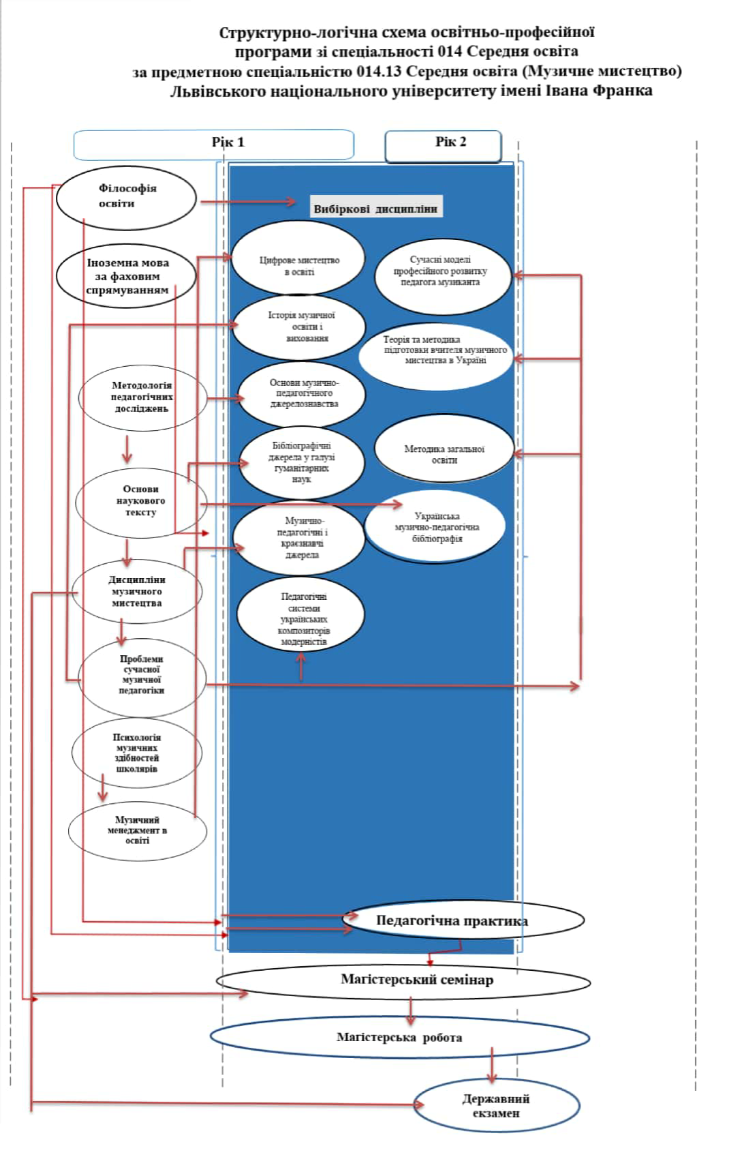

3. Форма атестації здобувачів вищої освіти

Атестація здобувачів кваліфікації Магістр освіти. (Музичне мистецтво) Учитель музичного мистецтва проводиться у формі: Державного екзамену з Дисциплін музичного мистецтва та захисту магістерської роботи, передбачених в ОП.
Атестацію осіб, які здобувають ступінь магістра, здійснює атестаційна кваліфікаційна комісія, до складу якої додатково можуть бути залучені представники роботодавців та їхніх об’єднань, закордонних ЗВО, а також релевантних міжнародних організацій.
Вимоги до кваліфікаційної роботи: Відповідно до вимог щодо наукових робіт (ДСТУ 3008-95 «Документи. Звіти у сфері науки і техніки. Структура і правила оформлення» та ін.).
Для освітньо-професійних програм - це магістерська робота студента, яку він реалізовує самостійно і демонструє прилюдно, а також супроводжує пояснювальною запискою (науковим обґрунтуванням концепції проекту, методики тощо).
Атестація здійснюється відкрито та публічно.
За результатами атестації студентам присвоюють кваліфікацію: «Магістр освіти (Музичне мистецтво). Учитель музичного мистецтва».

4. Матриця відповідності програмних компетентностей компонентам освітньої програми

Загальні компетентності

 | ЗК  1 | ЗК  2 | ЗК  3 | ЗК  4 | ЗК5 | ЗК  6 | ЗК  7 | ЗК  8  8 | ЗК  9 | ЗК  10 | ЗК  11
ЗК1.1.01 | ● |  |  |  |  |  |  |  | ●
ЗК1.1.02 | ● |  | ● |  | ●
ЗП1.1.03 |  |  | ● |  | ●
ЗП1.1.04 |  |  |  | ● | ● | ● |  |  |  | ● | ●
ПП1.2.01 | ● | ● | ● |  |  | ● | ● | ● | ●
ПП1.2.02 |  |  |  |  |  |  |  | ● |  | ● | ●
ПП1.2.03 |  |  |  |  |  |  |  |  |  | ● | ●
ПП1.2.04 |  | ● | ● |  |  | ● | ● | ● | ● |  | ●
ПП1.2.05 |  | ● |  |  |  | ● | ● | ● |  |  | ●
ПП1.2.06 | ● | ● | ● |  | ● |  | ● |  | ●
ПП1.2.07 |  | ● | ● |  |  | ● | ● | ● | ●
ПП1.2.08 |  | ● | ● |  |  |  | ●
ПП1.2.09 | ● |  | ● |  | ● |  |  |  | ●
ЗК2.1.1.01 | ● |  |  |  | ● |  |  |  | ●
ПП2.1.2.01 |  | ● | ● |  | ● | ● | ●
ПП2.1.2.02 | ● |  |  |  | ●
ПП2.1.2.03 |  | ● | ● |  |  | ● | ●
ПП2.1.2.04 | ● |  | ● |  | ●
ПП2.1.2.05 |  | ● | ● |  | ●

Фахові компетентності
 | ФК1 | ФК  2 | ФК3 | ФК4 | ФК5 | ФК6 | ФК7 | ФК8 | ФК9 | ФК10
ЗК1.1.01 |  | ● |  |  |  |  | ● |  | ●
ЗК1.1.02 | ● | ● |  | ● |  |  | ●
ЗП1.1.03 |  |  |  |  |  |  |  | ● | ●
ЗП1.1.04 |  | ● |  | ● |  | ●
ПП1.2.01 |  | ● | ● | ● |  | ● |  | ● |  | ●
ПП1.2.02 | ● |  |  | ● | ● |  |  |  | ●
ПП1.2.03 |  |  |  |  |  |  |  |  | ● | ●
ПП1.2.04 | ● | ● | ● | ● | ● |  | ● | ●
ПП1.2.05 |  | ● | ● |  |  |  | ● |  | ●
ПП1.2.06 | ● | ● |  | ● |  |  | ●
ПП1.2.07 | ● | ● | ● | ● |  |  |  | ●
ПП1.2.08 |  |  | ● |  |  |  |  | ● | ●
ПП1.2.09 |  | ● | ● |  | ● |  | ●
ЗК2.1.1.01 |  |  |  |  |  |  |  |  | ● | ●
ПП2.1.2.01 |  | ● | ● | ● |  |  |  | ●
ПП2.1.2.02 |  | ● |  |  |  |  | ● | ●
ПП2.1.2.03 | ● | ● | ● | ● |  |  |  | ●
ПП2.1.2.04 | ● |  | ● |  |  |  | ●
ПП2.1.2.05 |  | ● |  |  |  |  |  | ● |  | ●
5. Матриця забезпечення програмних результатів навчання (ПРН) відповідними компонентами освітньої програми

 | ПРН 1 | ПРН 2 | ПРН 3 | ПРН 4 | ПРН 5 | ПРН 6 | ПРН 7 | ПРН 8 | ПРН 9 | ПРН 10 | ПРН 11 | ПРН 12 | ПРН 13 | ПРН 14 | ПРН 15
ЗК1.1.01 | ● |  |  |  |  |  |  |  | ● | ●
ЗК1.1.02 | ● |  |  |  |  |  |  |  | ● |  | ● | ●
ЗП1.1.03 |  |  |  | ● |  |  |  | ● |  | ● |  | ●
ЗП1.1.04 | ● |  | ● | ●
ПП1.2.01 | ● | ● | ● |  |  |  | ● |  | ●
ПП1.2.02 | ● |  |  |  | ● |  |  | ● | ●
ПП1.2.03 |  |  |  |  |  |  | ● | ●
ПП1.2.04 | ● | ● | ● |  | ● |  | ● |  |  | ● |  |  | ● |  | ●
ПП1.2.05 |  |  |  |  |  |  |  |  |  | ● | ● | ● | ● | ● | ●
ПП1.2.06 | ● |  |  | ● |  |  | ● | ● |  | ● | ● | ●
ПП1.2.07 |  | ● | ● |  |  | ● |  |  |  |  |  | ● | ● |  | ●
ПП1.2.08 |  |  | ● |  |  | ● |  |  |  |  |  |  | ● | ● | ●
ПП1.2.09 | ● |  |  | ● |  | ● |  |  | ● | ●
ЗК2.1.1.01 |  |  |  |  |  |  | ● | ● |  |  |  | ●
ПП2.1.2.01 | ● | ● | ● |  | ● | ● | ●
ПП2.1.2.02 | ● |  |  | ● |  |  | ● |  | ●
ПП2.1.2.03 | ● | ● | ● |  |  | ● |  | ● |  |  |  |  | ●
ПП2.1.2.04 | ● |  | ● |  |  |  |  | ● | ●
ПП2.1.2.05 | ● |  | ● |  |  | ● | ●

